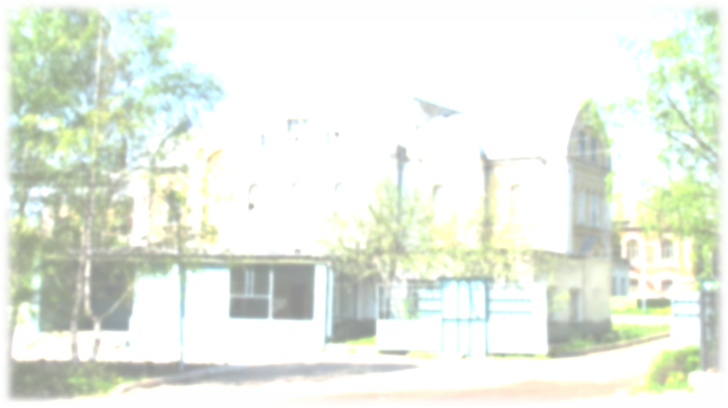
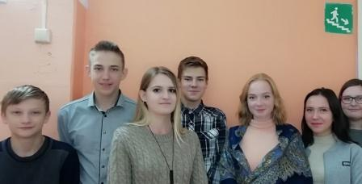
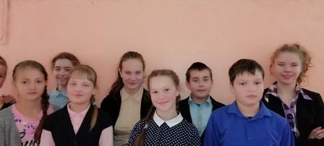

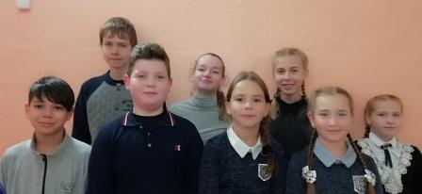

ШКОЛЯРЪ
Орган издания: МОУ «СОШ №3 с углубленным изучением музыкальных предметов им.А.П.Иванова»
( школа ярких ребят)

.
№2 май 2021года
читайте в номере

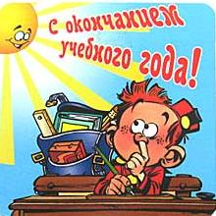
- Чем жила школа в этом учебном году? Подводим итоги.

- Самые КЛАССНЫЕ события. Делимся впечатлениями об уходящем годе.

- Страничка выпускников 2021года.

Вот и остался позади еще один учебный год. Непростой год. Год строгих мер и ограничений, вызванных короновирусом. Год с новыми и непривычными школьными правилами. Год изоляции друг от друга. Но школа – это живой организм, который ,несмотря на все ограничения, не может жить без обычной школьной суматохи, привычных мероприятий, общих дел. И нам есть что вспомнить, провожая этот учебный год. Ребята и педагоги творчески прожили этот год: участвовали в олимпиадах, занимались исследовательской деятельностью, блистали на сценах в музыкальных конкурсах. В школе прошел юбилейный 15-й Бал, смотр строя и песни. Давайте вспомним, как это было.

Ежегодный муниципальный конкурс чтецов « Живая классика»

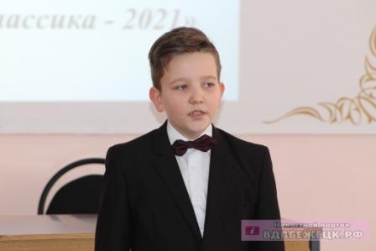
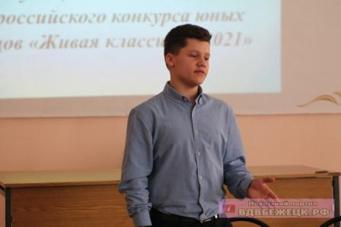
18 марта в зале отдела образования администрации Бежецкого района прошел муниципальный этап конкурса юных чтецов «Живая классика-2021». В этом году участие в нем приняли только обучающиеся 5-11 классов городских школ. Всего изъявили желание.12 человек. Нашу школу на этом конкурсе представляли юные чтецы -ученики 5 класса Соловьев Глеб и Жердев Максим (руководитель Рудакова Н.Ю.) Нашим ребятам пришлось соперничать с более взрослыми чтецами. По итогам конкурса почетное третье место занял Соловьева Глеб, руководитель Он и другие победители конкурса представляли Бежецк на региональном этапе конкурса юных чтецов «Живая классика»,который состоялся 6 и 7 апреля в Тверской областной универсальной научной библиотеке им. А.М. Горького .

Участвовали в музыкальных конкурсах.

Бежецкие звездочки на родине И. Паницкого. Саратов, май 2021г .
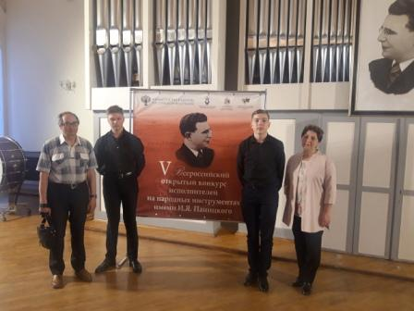
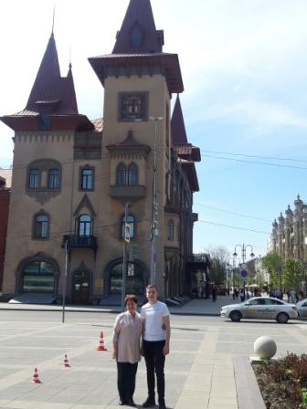
С 14 по 19 мая в городе Саратов прошел V Всероссийский конкурс исполнителей на народных инструментах им. И Я Паницкого. Иван Яковлевич Паницкий -выдающийся русский баянист, педагог и композитор. Будучи незрячим, он самостоятельно освоил игру на различных видах гармоник и баяне. Благодаря своему таланту исполнителя и композитора, он ещё при жизни стал легендой, одним из первых советских баянистов получил звание Заслуженного артиста РСФСР (1957).
Каждые три года на Саратовской земле при поддержке Министерства культуры России и Саратовской области проходит конкурс, который с гордостью носит имя легенды баянного исполнительства Ивана Яковлевича Паницкого. Делегация Бежецка в составе учащихся и педагогов ДМШ РИИ Чеботарева Артема( класс преп. Дядюшко В.Ф) и Чернобривец Максима ( класс преп. Решетникова С Г )представили Тверскую область на форуме музыкантов.В жюри конкурса вошли известнейшие музыканты и педагоги России, возглавили его работу Ф. Л. Липс и А. А. Цыганков, профессора РАМ им. Гнесиных ( Москва)Саратов – один из старейших музыкальных центров Поволжья , а консерватория является 3-ей по значимости в России, тем ответственнее и значимее стояла задача перед музыкантами из Бежецка.Несмотря на обширную географию конкурса и огромное количество участников, делегация из Бежецка, достойно пройдя 1 (дистанционный тур) показала на заключительном выступлении профессиональный уровень мастерства и получила возможность высту пления на легендарной сцене большого зала Саратовской консерватории. Впечатления ребята получили незабываемые. По словам педагогов ребят Дядюшко Виктории Федоровны и Решетникова Сергея Григорьевича, –это большой шаг в творческом развитии бежецкой баянной школы. Участие в данном конкурсе открывает новые горизонты, помогает ощутить себя артистом и получить высокую оценку за свой труд. Хотим выразить огромную благодарность родителям учащихся за поддержку, сопереживание, совместное путешествие и создание условий для проживания и работы на конкурсе. Безусловно, успехи учеников -это общий, длительный , плодотворный совместный труд его учителя и родителей. Поздравляем ребят с получением званий дипломантов конкурса, желаем новых творческих достижений и побед.
Дядюшко В.Ф.
Школьный БАЛ собрал друзей.

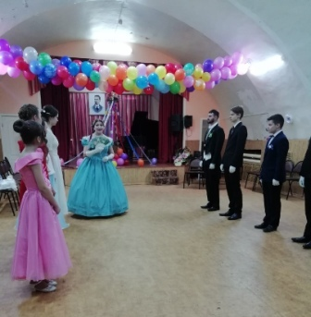
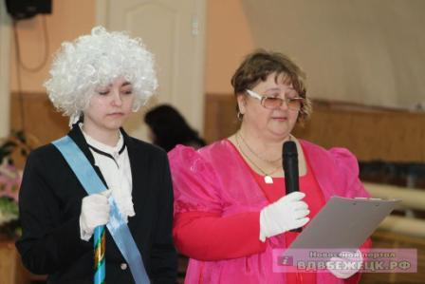
19 марта 2021 года в нашей школе проходил 15-й по счету школьный бал. Несмотря на все трудности и ограничения ,бал состоялся. Как всегда яркая, праздничная атмосфера царила на этом мероприятии. Все участники этого праздника получили заряд хорошего настроения, как всегда особенно волновались выбранные из числа маленьких дам и кавалеров КОРОЛЬ И КОРОЛЕВА бала. В этом году гостями школы стали танцмейстер Тверского Дворянского собрания Н.Г. Павлова и научный сотрудник Тверской картинной галереи Е.А.Корытников .Бал проходил влучших традициях 19 века: наряды, соответствующие эпохе, меценаты, которых одаривали овациями за призы, подготовленные для победителей различных номинаций, изящные танцы, подчеркивающие возвышенный характер торжества.
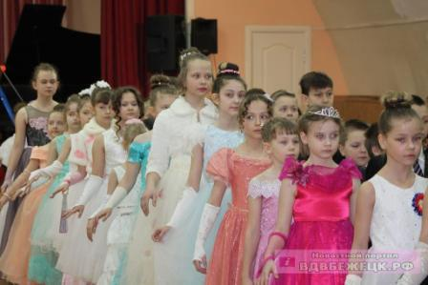
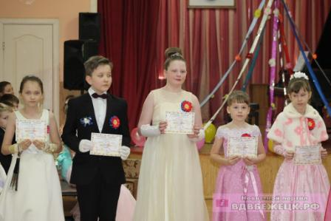
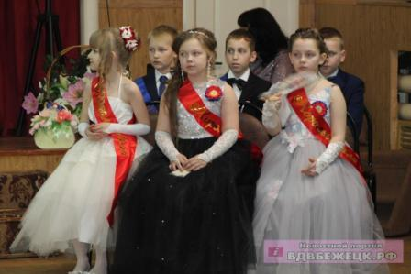

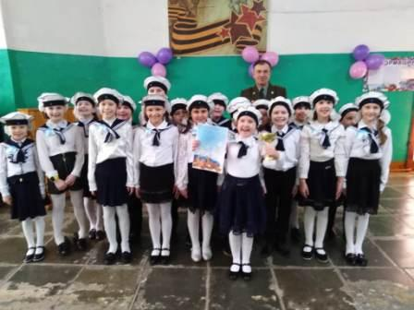
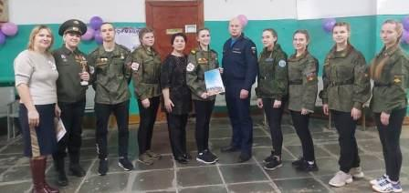
Накануне 23 февраля , Дня Защитников Отечества,в школе прошел ежегодный Смотр строя и песни, посвященный Дню защитника Отечества.На мероприятии присутствовали почетные гости, которые вошли в состав справедливого жюри: это председатель Бежецкой районной общественной организации ветеранов боевых действий «ПЕРЕВАЛ» - Румянцев Александр Борисович и Грошиков Дмитрий Владимирович – прапорщик ВС , военный фельдшер, ветеран боевых действий в Сирийско-Арабской республике.В этом году в конкурсе приняли участие обучающиеся 2 – 11 классов. Все учащиеся показали достойный уровень, получили заслуженные награды и призы. Мероприятие прошло на подъеме, эмоционально ярким и праздничным. Победителями стали команды 2-го,5-го.11-го классов.Но главное в таком конкурсе не победа,а возможность показать свои способности, выправку,организованность.
23 февраля отметили Смотром строя и песни.

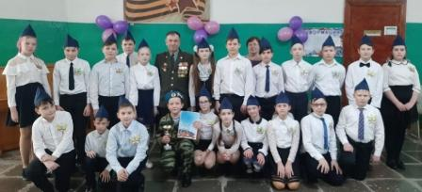
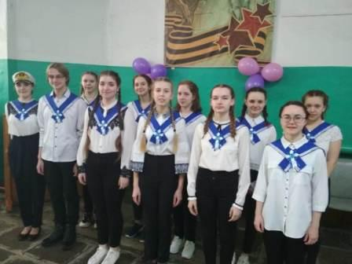
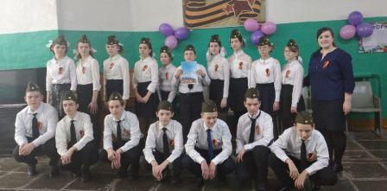
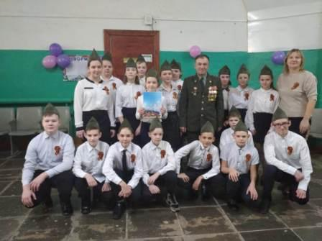

Участвовали в патриотических конкурсах.
Обучающиеся г.Бежецка ежегодно принимают участие в Международном интернет-конкурсе «Страницы семейной славы». Мероприятия патриотической направленности проводятся Московским Государственным Университетом. Конкурс «Страницы семейной славы» призван собрать материалы о фронтовиках, тружениках тыла, детях военного лихолетья и разместить на интернет ресурсе собранные материалы. Несомненно, такая работа позволяет школьникам прикоснуться к истории своей семьи и страны. Обучающиеся МОУ СОШ №3 заняли призовые места в конкурсе «Страницы семейной славы 2021»: Чернобривец Максим, 9 класс -1 место и Чеботарев Артем, 9 класс – 2 место в номинации «Исследования», обучающаяся 4 класса МОУ СОШ №3 Жимолоскина Ангелина получила диплом участников.
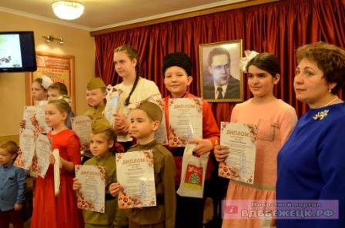
Фестиваль «Победная весна» В фестивале участвовали работы, посвященные событиям Великой Отечественной войны по нескольким номинациям «Исследования на тему «Моя Родина в годы войны». Рисунки на тему «Победный май»,музыкальное искусство. Ученики нашей школы приняли активное участие в фестивале В номинации «Стихи собственного сочинения»среди победителей -_Мухина Диана,.ученица 8кл,.со своим стихотворением «Пой, играй,баян певучий!»

Бой кровавый, сердце ноет
Дрожь земли везде.
Завтра в бой, и вновь накроет
Смерть людей в мольбе.
Дым, огонь, рёв, канонады,
Стихло. Свист вдали,
Спой нам песнь, баян-отрада,
Спой нам для души.
Бой закончен, сердце просит
Музыки сполна!
Бой закончен, сердце просит
Песен дотемна!
Друг ты наш, баян певучий,
Спой про дом родной,
И про то, как край любимый
Ждет нас всех домой.
Рви меха, играй красиво
Кнопок не щади.
Мы поспим еще немного:
Ведь битва впереди.
Холод. Ночь. Рассвет уж близко,
Стих баян в ночи.
Мы поспим совсем немного:
Битва впереди.
Занимались исследовательской деятельностью

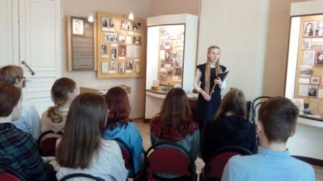
Этот год стал юбилейным годом в культурной жизни Бежецка.Это связано со135-летием со дня рождения Н.С. Гумилёва. В связи с этой датой проводился II-й Всероссийский Гумилёвский конкурс молодёжных исследовательских работ. Инициаторами проведения конкурса выступили Музей Анны Ахматовой в Фонтанном Доме совместно с Музеем Императорской Николаевской Царскосельской гимназии. Конкурс поддержан целым рядом научных, образовательных и общественных институций нашей страны: Гумилёвское общество, Музей этнографии и антропологии им. Петра Великого (Кунсткамера) РАН, Санкт-Петербургский музей исламской культуры, Российский государственный педагогический университет им. А.И.Герцена. Бежецк на Конкурс направил 5 работ. И ВСЕ 5 РАБОТ БЕЖЕЦКИХ УЧАСТНИЦ ВСЕРОССИЙСКОГО КОНКУРСА ЗАНЯЛИ ПРИЗОВЫЕ МЕСТА.Среди них –работы ЧИСТОБАЕВА АННЫ (10 кл.);и МУХИНОЙ ДИАНЫ (8 кл.)(Руководитель – Г.Я Козловская.)

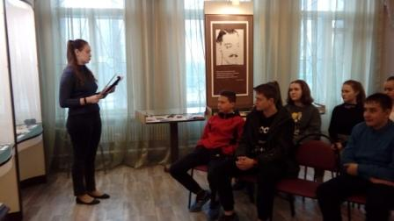
28 апреля в экспозиции "Николай Гумилев - поэт, путешественник, воин" прозвучала тема "Семья Лукницких - хранители памяти о Н.С. Гумилеве". Призер II-го Всероссийского Гумилевского конкурса молодежных исследовательских работ "Золотое сердце России" АННА ЧИСТОБАЕВА поделилась своими знаниями с одноклассниками. 10-й класс очень заинтересованно и уважительно отнесся к Аниной работе.. 21 апреля экскурсоводом у своих сверстников была восьмиклассница Диана Мухина, успешная участница Всероссийского Гумилевского конкурса молодежных исследовательских работ "Золотое сердце России". Диана озвучила ею разработанную очень актуальную тему "Николай Гумилев - поэт для юношества".

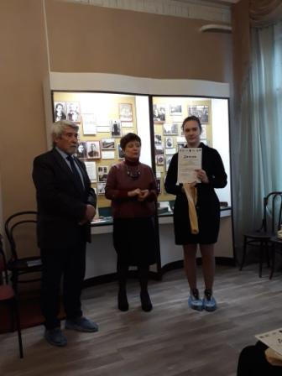
Впечатления от участия в конкурсе
Несколько интересных месяцев я провела за исследовательской работой, которая посвящена 135-летию со дня рождения великого и талантливого поэта Н.С. Гумилева. В одном из своих стихотворений Н.С. Гумилев писал: «Еще не раз вы вспомните меня...» И это действительно так. Сегодня мы о нем думаем, говорим, размышляем не только как о поэте, но и как о путешественнике, переводчике и литературном критике. Он прожил всего 35 лет, но жил насыщенно и ценил каждую минуту своей жизни. Его жизненный принцип был таков: Всегда идти по пути наибольшего сопротивления.Николай Гумилев оставил свой след не только в поэзии и географии, но и в моей душе. Именно у него я научилась целеустремленности, выдержки, честности и работы над собой. Поэтому именно Н.С. Гумилев имеет право стать примером для нынешней молодежи.
Мухина Диана
21 апреля в научно-практической конференции « Первые шаги в науку» в секции информатики Соловьев Глеб представлял свой проект « Роботостроение»(руководитель - О.П.Садикова). Его работа заняла I место.
Роботы – наше будущее.
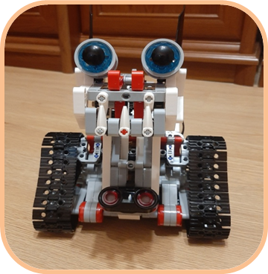
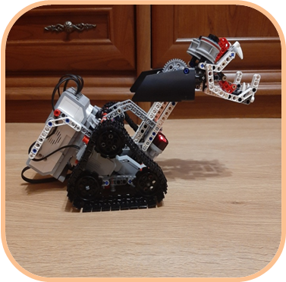
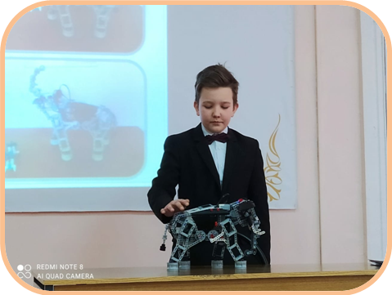
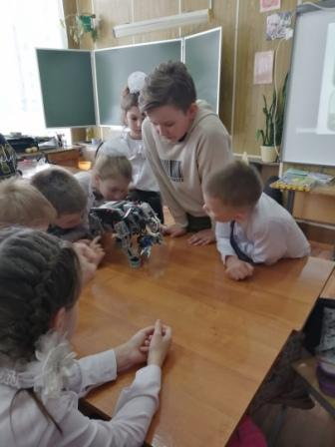
Когда я был маленьким, я очень много смотрел мультфильмов про роботов и собирал роботов из Лего. Но эти роботы были просто игрушками, которые ничего не могли делать без моего участия. А мне хотелось, чтобы мои роботы двигались и выполняли команды. Но для этого нужны были специальные конструкторы. Оказалось, что существует очень много видов конструкторов для сборки и программирования роботов. Я остановился на конструкторе LEGO Mindstorms EV3. Мы приобрели этот конструктор, и я приступил к сборке роботов. Роботов я собирал по схемам, найденным в интернете. Я начинал с самых простых моделей: робот- измеритель, робот- машинка и др. Постепенно модели усложнялись. Мои последние и самые любимые модели – это монстр Знап, слон и танк (танком я управлял дистанционно). Оказалось, что собрать робота- это самая малая и простая часть работы, главное- запрограммировать его, заставить выполнять разные действия. Сначала мне было трудно, но потом я все больше и больше стал понимать, как это надо делать. Тогда я подумал: а почему бы мне не создать проектную работу на тему «Роботостроение». И я занялся этой работой. На подготовку ушло 5 месяцев.В апреле этого года я принял участие в муниципальной конференции «Первые шаги в науку» в математической секции (математика, информатика) со своим проектом и занял 1 место. Конструировать и программировать роботов круто!

Соловьев Глеб,5кл.

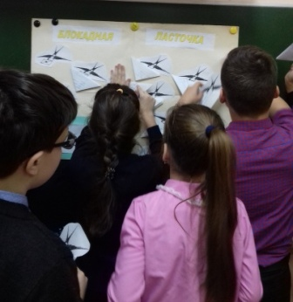
КЛАССНЫЕ СОБЫТИЯ прошедшего учебного года.
Я хочу рассказать о классном часе, который прошел у нас 27января ,в День снятия блокады Ленинграда. В нашем классе была проведена акция «Блокадная ласточка». Ласточки стали живыми символами надежды блокадного города. Их носили на груди ленинградцы в ответ на заявление фашистов,что в город не пролетит даже птица. Мы с ребятами вырезали ласточек из бумаги и мастерили конверты. Потом все мои одноклассники написали письма ленинградцам, запечатали их в конверты наклеили на ласточку. Так ребята моего класса показали,что они помнят и чтут участников блокады Ленинграда. Лепетунова Настя,5кл.

****************************
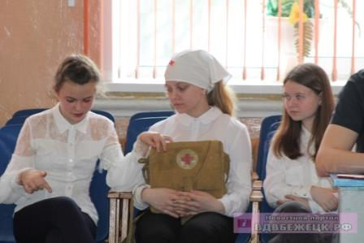
Наш класс живет интересной жизнью. В этом году мне запомнилось,как мы участвовали в соревновании санпостов. 23 апреля В ДДиЮ собрались команды из 6 школ.Мы должны были показать свои знания по оказанию первой медицинской помощи, уходу за больными на дому, личной и общественной гигиене, особо опасным инфекционнымзаболеваниямлекарственным растениям и их применению, истории Российского Красного Креста, правилам дорожного движения и оказанию первой доврачебной помощи при дорожно-транспортных происшествиях. Кроме того, каждый санпост презентовал санитарный бюллетень и тематический сувенир.По итогам соревнований первое место заняла наша команда. Это было очень интересно! Константинова Соня,6кл.
********************************
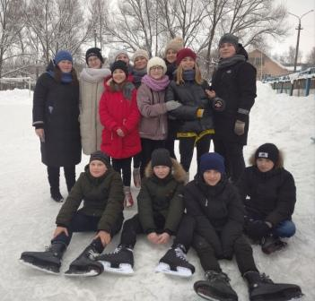
Мы классом любим проводить свободное время все вместе. Самым запоминающимся для меня событием в этом учебном году стал поход на каток .Была морозная, зимняя погода ,и мы с классом решили сходить покататься на каток..Нам выдали коньки, и мы с нетерпением ожидали свой первый выход на лёд. И вот мы ступили на лёд и начали скользить. Через некоторое время мы стояли на коньках более уверенно. Мы веселились и хохотали. Мы были уставшие,но очень счастливые и радостные от проведённого вместе времени. Не обошлось и без падений, но мы получили бурю эмоций, которую подарило нам катание на коньках и общение с друзьями. Алина Караваева,7кл.
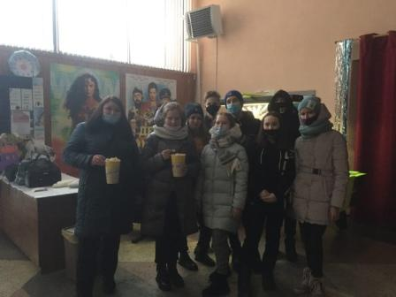
В нашем 8 классе живут очень дружелюбные и веселые ребята ,и мы не знаем, что такое грусть. Каждый день у нас абсолютно разный,
Мы очень любим такие дни, когда мы со своим классным руководителем ходим в кино. За этот год мы два раза были в кинотеатре. Но особенно запомнился день, когда мы смотрели военно-исторический фильм „Зоя”, нам он очень понравился. Потрясла история девушки Зои,которая оказалась такой смелой и стойкой. Мы должны знать историю своей страны. Всем рекомендуем посмотреть.
Смирнова Алена *****************************************
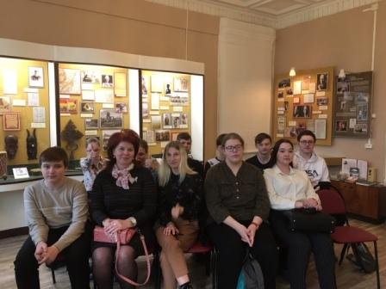
В этом году в нашем классе проходило много мероприятий. Я хочу рассказать о том, как мы ходили в музей Н. С. Гумилёва. Тема экскурсии была «Окружение Гумилёва». Ведущими были ученицы 10 класса СОШ №5: Анастасия Рахманова и Анастасия Царева. Мы узнали много интересного о семье Н.С.Гумилева и о его окружении в деревне Слепневе. На этой встрече мы услышали множество стихов Н.Гумилева, Приятным сюрпризом стало чтение стихов А.Ахматовой нашей одноклассницы Гардановой Татьяны. После экскурсии ведущие провели викторину .Нашему классу очень понравилось посещение музея Гумилёва. Щенухина Виктория.,9кл.
********************
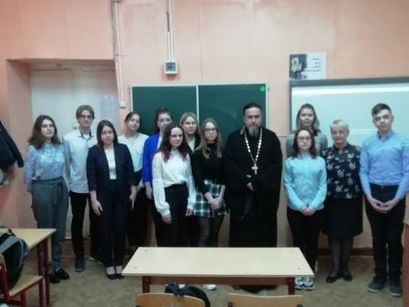
14 апреля произошла встреча учеников нашего класса с настоятелем Краснохолмского Свято-Николаевского подворья д. Слобода иеромонахом Силуаном. Разговор шел о фильме «Беседа», режиссером и сценаристом которого является Отец Силуан. Этот фильм удостоен приза оргкомитета IV Международного фестиваля кино-телефильмов духовно-нравственного содержания «Святой Владимир» (г.Севастополь). С большим интересом мы просмотрели сам фильм. Отец Силуан рассказал о том, как снимался фильм, подбирались актеры, создавалась музыка для картины. Этот фильм – не только беседа героини фильма Елизаветы Федоровны с убийцей ее мужа, но и разговор режиссера о душе, о смысле жизни, об ответственности за свои поступки. Беседа получилась умная и поучительная. Лебедева Елена ,10кл.

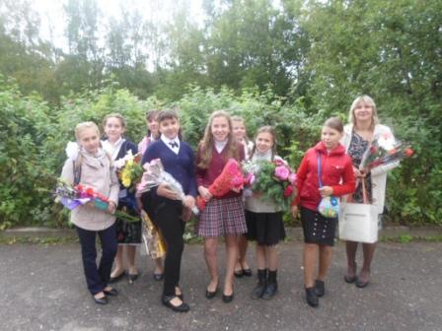
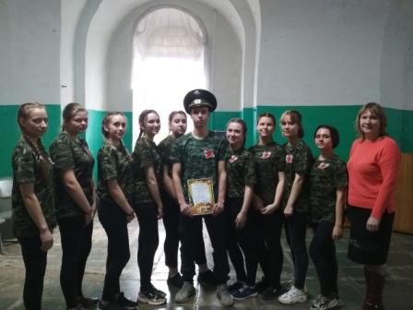
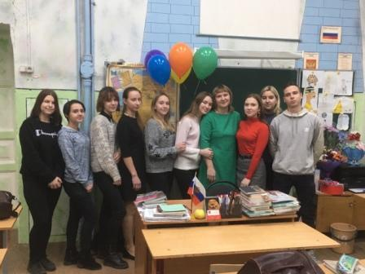
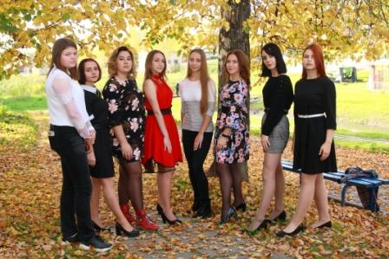
Сегодня наконец-то наступил тот день, о котором мы мечтали долгое время, который ждали с нетерпением, видели во сне. Этот день звучит в наших сердцах торжественной, радостной, яркой мелодией. И в эту мелодию органично вливаются ноты грусти и сожаления.
Мы уходим из школы и понимаем, что ничего уже не вернуть, не повторить, не изменить. Позади осталась яркая, насыщенная событиями школьная жизнь, где нам прощали проступки и ошибки, где нас понимали, старались помочь, научить, поддержать. Школа стала для нас не только местом, где получают знания, но и действительно вторым домом, как ни банально это звучит. Здесь мы дружили, помогали друг другу в решении задачек и жизненных проблем, вместе побеждали и делили горечь поражений, радовались успехам друг друга и старались утешить в беде.
И всегда Вы, учителя, были рядом, всегда были готовы понять и помочь.
А мы часто не понимали этого и обижались на вас, и часто сами вас обижали. Простите нас за это. Ведь мы были маленькими и глупыми.
Вы помогали нам расти и умнеть. Вы учили нас не только читать и считать, но еще учили думать и задумываться, отвечать - не только у доски, но и за свои поступки, и никогда не забывать делать работу над ошибками.
Мы не обещаем, что не будем делать ошибок в словах и решениях, мы не обещаем, что станем прославленными и великими, но мы будем всегда помнить ваши уроки добра, справедливости, толерантности, честности.
Мы будем стараться, чтобы в будущем вам никогда не было за нас стыдно. Мы бережно будем хранить школьные воспоминания не только в фотоальбомах, файлах и на дисках, но и в своих сердцах. Спасибо за терпение, любовь и те знания, что вы нам дали. Мы вас любим и никогда не забудем." Басаева Маргарита ,11 класс

Редакция газеты « ШКОЛЯР» поздравляет всех

